ТОГБПОУ "Аграрно-технологический техникум"

Методическая разработка
сценария внеклассного мероприятия
"Мисс Коммерция"

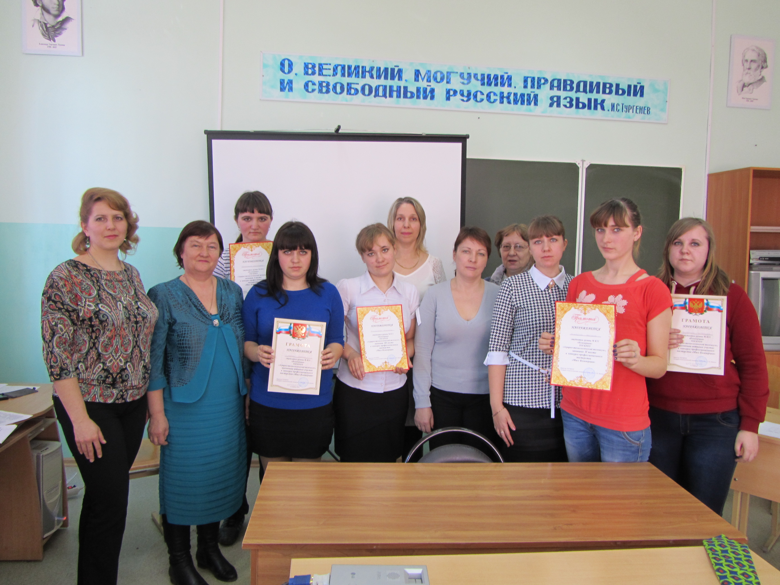
Рассмотрено на ЦК

«___»_______2016г.

__________Мягкова Е.А.

Разработали:
Койнова Е.Н.
Мягкова Е.А
Сампур 2016 г
Содержание

1. Аннотация …………………………………………………………….3
2. Основная часть……………………………………………………… 5
3 Ход мероприятия …………………………………………………….7
4. Используемая литература…………………………………………..16
5. Приложения…………………………………………………………17

1. Аннотация
Внеклассное мероприятие «Мисс Коммерция" актуально не только для студентов данной специальности, но и для выпускников школ и других учебных заведений.
Значение данной специальности в настоящее время невозможно переоценить. Коммерция – понятие широкое, это: купля-продажа товаров и услуг, недвижимости и автомобилей, медикаментов и продуктов питания... Можно работать наемным менеджером в преуспевающих компаниях, а можно создать собственный бизнес. В любом случае шансов добиться успеха больше у тех, кто получит специальное профессиональное образование по этой специальности.
Научиться организовывать своё собственное время, свободно ориентироваться в условиях рынка, познать психологию потребительского поведения, уметь планировать маркетинговые программы, внедрять принципы логистики в управление предприятием, оптимизировать деятельность предприятия, изыскивать дополнительные резервы для получения прибыли, совершенствовать технологию управления всеми бизнес-процессами и многому другому вам помогут знания, полученные в процессе обучения по специальности «Коммерция».
Менеджер по продажам – это специалист по организации процессов, связанных с куплей-продажей, обменом и продвижением товаров от производителей к потребителям с целью удовлетворения покупательского спроса и получения максимальной прибыли. Коммерсант является универсалом в экономике, так как он объединяет все профессии, связанные с бизнесом.
К лицам, осуществляющим продажи, предъявляются высокие требования: знание психологии покупателя, коммуникабельность, стрессоустойчивость, внимание — вот лишь неполный перечень качеств, которыми должен обладать продавец. Исходя из требований, можно предположить, какие трудности могут встать перед человеком, избравшим данную специальность: высокая материальная ответственность, работа в сложных и напряжённых условиях, достаточно высокие физические нагрузки, иногда — работа с вредными для здоровья веществами. Одновременно, работа может быть интересной и творческой: от умения разговаривать с людьми, красиво оформлять витрины и прилавки во многом зависит успешность торговли.
Данное мероприятие содержит предметную, личностно-ориентированную и деятельностно-коммуникативную составляющие. Содержащаяся информация направлена на то, чтобы заинтересовать учащихся в данной специальности, так как знания, полученные в процессе обучения, необходимы в жизни. Задания дают возможность проявить студентам коммуникативные качества, умение самостоятельно мыслить, работать в коллективе, способствует развитию логического мышления, речи. Мероприятие такого плана расширяет кругозор, что так важно для современного подростка, а так же помогает определится с выбором профессии (для выпускников школ), развивает любовь к профессии (у студентов по данной специальности).
Цель данной методической разработки:
Данная методическая разработка может быть рекомендована для проведения мероприятия с учащимися выпускных классов школ в рамках профориентационной работы, а так же со студентами техникума с целью расширения их кругозора и уровня профессиональной компетентности.

2. ОСНОВНАЯ ЧАСТЬ
Тема внеклассного мероприятия: Конкурс "Мисс Коммерция»
Время: 60 минут
Цели мероприятия:
Обучающей и воспитательной целью мероприятия являются:
Расширение кругозора у студентов, развитие познавательного интереса, логического мышления, речи, внимания, умения оперировать профессиональной терминологией. Формирование навыков профессиональной грамотной речи.
Воспитание чувства любви к выбранной профессии, чувства ответственности, умения работать в коллективе. Воспитание профессиональных качеств, профессионального интереса, повышение уровня профессиональной компетентности.
Методическая цель: Формирование профессиональных компетенций студентов. Повышение мастерства, создание условий для развития
активности и творческих способностей студентов, повышение интереса к специальности «Коммерция, предоставление возможности самовыражения.

Связь с другими профессиями: продавец, товаровед, менеджер по продажам, бухгалтер, экономист, маркетолог, логист и др.
Методическое и техническое оснащение: компьютер, проектор, экран, музыкальный центр. Презентация. Видеоролик о специальности. Оформление сцены (плакаты, выставка литературы по специальности)
Межпредметные связи: математика, русский язык и культура речи, торговые вычисления, товароведение непродовольственных товаров, товароведение продовольственных товаров, оборудование торговых предприятий, основы стандартизации и сертификации.
Оборудование: Весы марки РН-10Ц13, электронные весы ВР 4900, весы марки РН-3Ц13УМ, гири 500 гр., 1 кг, 2кг., тара для взвешивания крупы, совок для сыпучих товаров, микрокалькуляторы (4шт), полиэтиленовые пакеты, форма участников, другие различные предметы для проведения конкурсов (2 газеты, 2 ножниц, карточки с заданиями, 2 клеящих карандаша).
В конкурсе принимает участие группа № К 31 «Коммерция».
«Вспомогательные службы»: жюри, консультант (работа с весами).
Порядок проведения: конкурс включает 7 этапов.
В ходе конкурса участники продемонстрировали знания, умения и навыки по специальным дисциплинам, общую эрудицию и умение работать в команде.
Дух соперничества не помешал ребятам создать атмосферу доброжелательности. Интересные вопросы были предусмотрены и для болельщиков. Студенты, победившие в игре, отмечены грамотами и призами.
Место проведения - актовый зал

ХОД МЕРОПРИЯТИЯ
Играет тихая фоновая музыка. На экране название мероприятия.
Ведущий: Друзья! Наше сегодняшнее мероприятие посвящено самой распространенной специальности в нашей стране, да и наверное, во всем мире.
Мир новейших технологий
Скоростей и перспектив
Захлестнул в России многих
Вектор жизни изменив.
Темп развития структуры
Экономики в стране-
Главный фактор для прогресса
И внутри страны и вне.
В сфере деятельности каждой
Непременно ценен рост
И за этим коммерсанту
Нелегко возглавить пост
На практической основе
В суете обычных дней
Столкновение с деньгами –
Часть в быту у всех людей.
На коммерческой основе
Для создания труда
Открывают предприятия,
Кадры нам нужны всегда.
Выбирая специальность
Ориентируй свой талант.
Помни, самый перспективный
Будет в жизни коммерсант!
На экране - видеоролик о специальности коммерция.
Ведущий: Срок обучения по специальности: «Коммерция»
подходит к концу. За это время вы должны были освоить консультирование
покупателей о свойствах, вкусовых особенностях, кулинарном назначении и
питательной ценности отдельных видов товаров; предлагать новые взаимозаменяемые товары и товары сопутствующего ассортимента, уведомление администрации о поступлении товаров несоответствующих маркировке, а также должны уметь консультировать покупателей о назначении, свойствах, качестве, конструктивных особенностях товара. Знать правила ухода за товаром, следить за состоянием моды текущего сезона. Качественно упаковывать покупку. Самое главное научиться применять полученные знания в ходе ежедневной работы.
Сегодня участницам предстоит пройти сложный путь конкурсов и тот кто одержит победу, получит звание «Мисс-коммерция»
Позвольте представить наших участниц
1
2.
3. ___
(музыкальное сопровождение)
Позвольте представить членов жюри:
1
2.
3.
1. Конкурс «Цена товара»
Перед Вами задание: Необходимо рассчитать продажную цену и оформить ценник. Приложение 1. За правильное и быстрое исполнение 2 балла. Время пошло.
2. Конкурс «Знание профессиональной терминологии»
Ведущий: Вам зачитываются определения, вы называете термин
потребитель - гражданин, имеющий намерение заказать или приобрести либо заказывающий, приобретающий или использующий товары (работы, услуги) исключительно для личных, семейных, домашних и иных нужд, не связанных с осуществлением предпринимательской деятельности;
изготовитель - организация независимо от ее организационно-правовой формы, а также индивидуальный предприниматель, производящие товары для реализации потребителям;
исполнитель - организация независимо от ее организационно-правовой формы, а также индивидуальный предприниматель, выполняющие работы или оказывающие услуги потребителям по возмездному договору;
продавец - организация независимо от ее организационно-правовой формы, а также индивидуальный предприниматель, реализующие товары потребителям по договору купли-продажи;
ассортимент - набор товаров различных видов и разновидностей, объединенных по потребительскому, торговому, производственному или материально-техническому признаку.
Срок годности - срок, в течение которого товар пригоден для эффективного использования по назначению.
Полнота ассортимента - это количество видов, разновидностей и наименований товаров в группе однородной продукции.
Качество товара - совокупность свойств товара, обусловливающих его способность удовлетворять определенные потребности в соответствии с назначением товара.
Товар - это продукция, изготовленная для обмена или продажи
Продукция— материальный или нематериальный результат деятельности (процесса), предназначенный для удовлетворения реальных или потенциальных потребностей.
Товарная экспертиза - особый вид деятельности при оценке качества товаров.
Товароведческая экспертиза - это оценка потребительских свойств товара по органолептическим, физико-химическим и микробиологическим показателям с помощью измерений и/или опроса и/или товарной информации

Упаковка - технологические операции, обеспечивающие защиту товаров аптечного ассортимента от повреждений и потерь, а окружающую среду от загрязнения.
Маркировка - технологические операции, включающие нанесение на товар или упаковку клейма, позволяющего идентифицировать материал, из которого изготовлен товар, производителя, дату изготовления, условия транспортировки и пр.
Хранение - этап технологического цикла товародвижения от выпуска готовой продукции до потребления или утилизации, цель которого - обеспечение стабильности исходных свойств или их изменение с минимальными потерями в течение заранее обусловленного срока.

3. Конкурс «Нарисуй знак маркировки»
Ведущий: Перед Вами маркировочные значения. Вам необходимо нарисовать знак, к которому они относятся. Приложение 2
Прошу Выбрать задания. За каждый правильный ответ 1 балл.
4. Конкурс «Домашнее задание»
Ведущий: Домашним задание для наших участниц было подготовить демонстрацию модного ношения платка
5. Конкурс «Реши задачу»
Ведущий: Вам зачитывается задача, вы должны дать вариант ее решения.
За верный ответ 1 балл
Задача 1. гр. Беляева купила 20 февраля осенние сапоги. 21 марта обнаружила, что сапоги расползлись по шву на самом видном месте, и сразу же обратилась к продавцу. Продавец отказалась менять сапоги, объяснив, что дефект возник в результате неаккуратной носки. Какие дальнейшие действия покупателя.
Ответ Провести экспертизу, если экспертиза докажет заводской брак потребовать с продавца оплатить стоимость экспертизы, произвести обмен сапог либо расторгнуть договор.

Задача 2. Покупательница гр. Петрова купила комплект постельного белья, подумав, что расцветка не подходит по цветовой гаме к интерьеру, через 2 дня решила обменять. Продавец отказал. Прав ли он?
Ответ. Да согласно правил торговли «Перечня непродовольственных товаров, не подлежащих обмену на аналогичный товар других размеров, формы, габаритов, фасона, расцветки»
Задача 3.
Гражданка Петрова пришла в компьютерный клуб, что бы воспользоваться Интернетом. Оплата сеанса производилась по факту, т.е. после его окончания. В итоге администратор назвал ей сумму которая в 1,5 раза превышала обычную. На вопрос, в чём причина, администратор ответил, что производилось повышение цен, о которых администрация уведомляла клиентов в письменном виде на доске объявлений и в прайс-листе. Петрова отказалась платить, поскольку её не предупредили об этом лично перед началом сеанса. Вопрос: Права ли гражданка Петрова?
Ответ Нет, т.к. администрация предоставила всю необходимую информацию в соответствии со ст. 10.
Задача 4
Гражданин Левин Ю.В. приобрел в ювелирном магазине для своей невесты кольцо из белого золота с бриллиантом в 2 карата. При покупке им был получен сертификат на ограненный камень и было проверено наличие оттиска именника изготовителя. Вместе с кольцом гр. Левину был передан товарный чек, в котором указывалось наименование товара и продавца, проба, вид и характеристика драгоценного камня, артикул, дата продажи и цена товара, подпись продавца. Через неделю, поссорившись со своей невестой, гр. Левин решил сдать кольцо обратно в магазин, куда и пришел с требованием расторгнуть договор купли-продажи. Однако, магазин отказался принять кольцо обратно и вернуть денежные средства, ссылаясь на то, что кольцо полностью соответствует качеству. В таком случае гр. Левин потребовал поменять данное кольцо на другое изделие . Но и в этом случае получил отказ. На чьей стороне закон?

Ответ В соответствии с перечнем непродовольственных товаров надлежащего качества, не подлежащих возврату или обмену на аналогичный товар других размера, формы, габарита, фасона, расцветки или комплектации, утвержденным постановлением Правительства Российской Федерации от 19 января 1998г. №55 п.9 «изделия из драгоценных металлов, с драгоценными камнями, ограненные драгоценные камни» возврату или обмену не подлежат. Т.е магазин имеет право отказать в обмене или возврате
Задача 5
Пенсионерка из г. Пскова Громко Ю.Н. приобрела в аптеке тонометр(прибор для измерения давления). Придя домой, пенсионерка стала собирать прибор (т.к прибор состоял из нескольких частей, подлежащих сборке). После чего она пыталась измерить давление, однако аппарат ничего не показывал. Она вернулась в аптеку и потребовала заменить товар. Но, проведя осмотр прибора, сотрудники аптеки объяснили, что пенсионерка Громко при сборке повредила одну из частей тонометра и он вышел из строя. Ей предложили отнести тонометр в ремонт за свой счет. На требование о расторжении договора купли-продажи ответили отказом. На чьей стороне закон?
ответ
В соответствии с особенностями продажи лекарственных препаратов и изделий медицинского назначения, введенными постановлением Правительства РФ от 20.10.1998 №1222 , п.75 «предпродажная подготовка изделий медицинской техники должна включать при необходимости удаление заводской смазки, сборку и наладку». Т. е. гражданка Громко не должна была собирать прибор своими силами и, соответственно, не виновата в произошедшей поломке. Она может требовать замены товара на товар надлежащего качества, безвозмездного устранения недостатков или расторжения договора купли-продажи

6. Конкурс «Блиц - турнир»
Ведущий: Вам будут заданы вопросы по очереди, вы должны быстро дать ответ. За каждый правильный ответ 1 балл.
1. Вы продавец, у Вас нет бейджика, является ли это нарушением?
(Да, Согласно ст. 14.8 ч. 1 «Нарушение иных прав покупателя»)
2. Товар, размещенный на витрине потерял товарный вид и не может быть
продан по прежней цене. На чей счет должны быть отнесены потери порчи в
результате витринного брака.
(На счет продавца, так как он несет индивидуальную материальную ответственность за товар)
3. Назовите нормируемые потери, т.е. потери естественной убыли
(усушка, испарение, таяние, высушивание, бой, лом в пределах установленных норм)
4. Назовите ненормируемые потери
(бой, лом, порча, которые происходят при нарушении правил хранения и продажи товаров)
5. Подлежат ли дополнительному взвешиванию расфасованный и упакованный
товар с указанием веса на упаковке. (Нет)
6. Взимается ли плата за упаковку развесных продовольственных товаров
(нет. Согласно правил продажи)
7. Может ли хлеб и хлебобулочные изделия разрезанные на 2 или 4 части
продаваться без взвешивания. (Да. Согласно правил продажи)
8. К какой группе товаров относится хозяйственное мыло
(Синтетические моющие средства)
9. С помощью чего покупателю предлагают познакомится с запахом духов,
одеколонов, туалетной воды
(Образцов понюшек, лакмусовой бумажки пропитанной этой жидкостью)
10. К какой группе товаров относится сметана ( кисломолочные товары)
I
- К какой группе товаров относится туалетное мыло (Гигиеническая косметика)
- Назовите лечебно-профилактические средства для ухода за волосами ( кремы, лосьоны, масла, маски)
- Какой краской маркируют диетические яйца? (Красной)
- Каким клеймом клеймят говядину второй категории (квадратным клеймом фиолетового цвета
15.Какими способами осуществляется приготовление пшеничного теста?
(опарным и безопарным)
7. Конкурс «Завяжи галстук»
Ведущий: Прошу выбрать задание. Необходимо показать следующие варианты: «Пратт», «Виндзор», «Полувиндзор» и проверить правильность исполнения. За каждый правильный вариант 1 балл. (Приложение 3)

Ведущий: Итак, наш конкурс подошел к концу, предоставляется слово жюри
Победительницей конкурса стала
Награждение и вручение приза.

Используемая литература

1. Гражданский кодекс РФ. Части первая и вторая. М, “Инфра-М-Норма”, 2004
2. Правовая система ГАРАНТ
3. Правовая система КонсультантПлюс
4. Бендюков М., Соломин И., Ткачев М. Азбука профориентации. Как молодому человеку преуспеть на рынке труда?, Санкт-Петербург, «Литера плюс», 1997. 334 с.
5. Берг В. Карьера - суперигра. М.: АО "Интерэксперт", 1998. 272 с.
6. Бодалев А.А. Вершина в развитии взрослого человека: характеристики и условия достижения. М.: Флинта; Наука, 1998. 168 с.
7. Борисова Е.М., Логинова Г.П. Индивидуальность и профессия. Москва: Знание, 1991. 80 с.
8. Гаврилов В.Е. Использование модульного подхода для психологической классификации профессий в целях профориентации // Вопросы психологии, 1987. №1. С. 111-117.
9. Головаха Е.И. Жизненная перспектива и профессиональное самоопределение молодежи. Киев: Наукова думка, 1988. 144 с.
10. Зеер Э.Ф. Психология профессий. Екатеринбург: УГППУ, 1997. 244 с.

Интернет - источники:
rabota.bry.slando.ru
bryansk-expert.narod.ru
unelibert.ru

Приложение 1
1. Конкурс «Цена товара»
Перед Вами задание: Необходимо рассчитать продажную цену и оформить ценник. За правильное и быстрое исполнение 2 балла. Время пошло

Приложение 2
1-ая участница
- можно кипятить
- химическая чистка
- применять химическую чистку бензином
- сушить в подвешенном состоянии
2 - ая участница
- нельзя отбеливать
- гладить горячим утюгом (не выше 200° С)
- стирать при температуре не выше 30° С
- сушка
3 - ая участница
- нельзя подвергать химической чистке
- сушить в барабанной сушилке
- гладить не очень горячим утюгом (не выше 150 ° С
- нельзя пользоваться стиральной машиной
4 - ая участница
- осторожно, хрупкое
- гладить горячим утюгом (не выше 200° С)
- стирать при температуре не выше 40° С
- нельзя отбеливать

5 - ая участница
- нельзя подвергать химической чистке
- нельзя сушить в барабанной сушилке
- гладить не очень горячим утюгом (не выше 150 ° С
- нельзя пользоваться стиральной машиной

Приложение 3

7. Конкурс «Завяжи галстук»
«Пратт»
________________________________________________________

7. Конкурс «Завяжи галстук»

«Виндзор»

___________________________________________

7. Конкурс «Завяжи галстук»

«Виндзор»

___________________________________________

7. Конкурс «Завяжи галстук»
«Полувиндзор»

___________________________________________________

7. Конкурс «Завяжи галстук»

«Полувиндзор»

Приложение 4
Табло для жюри

участницы | конкурсы
 | Цена товара | Знание профессиональной терминологии | Нарисуй знак маркировки | Домашнее задание | Реши задачу | Блиц-тур  нир | Завяжи галстук
1-ая
2-ая
3-ая
4-ая
5-ая
итого

